鹿寨县工业和信息化“十四五”发展规划

2023年5月

目 录
序 言 1
第一章 开启工业和信息化新征程 2
第一节 发展基础 2
（一）夯实发展基础，总产值新突破 2
（二）优化工业布局，园区效能凸显 3
（三）推进重点项目，助力工业增长 3
第二节 发展问题 5
（一）工业经济增长点较单一 5
（二）产业结构层次较低 6
（三）产业基础较薄弱 6
（四）企业创新能力不强 6
（五）高端复合型人才匮乏 7
第三节 发展环境 7
（一）国内环境呈现新特征 7
（二）区内环境呈现新趋势 7
（三）柳州环境呈现新常态 8
（四）鹿寨环境呈现新气象 8
第四节 发展要求 9
（一）指导思想 9
（二）基本原则 9
（三）发展目标 10
1．总体目标 11
2．发展空间 11
（四）发展体系 18
第二章 发展工业产业体系 20
第一节 做大做强“1”个支柱产业，为发展注入新引擎 21
（一）产业发展目标 21
（二）产业重点任务 23
第二节 培育打造“1”个战略性新兴产业，为发展注入新动能 27
（一）产业发展目标 27
（二）产业重点任务 28
第三节 创新驱动“3”个主导产业，为发展注入新活力 33
（一）汽车零部件产业 33
1．产业发展目标 33
2．产业重点任务 34
（二）绿色化工产业 38
1．产业发展目标 38
2．产业重点任务 44
（三）轻工产业 46
1．食品加工产业 46
2．建材产业 47
3．茧丝绸产业 47
4．造纸产业 47
第四节 构建“1”个生产性服务体系，为发展注入新业态 48
（一）信息技术服务 48
（二）电子商务 48
（三）工业物流 48
（四）研发设计服务 49
（五）企业培育上市 49
（六）总部经济发展 49
第三章 推动数字化转型升级 50
第一节 基础设施数字化转型 50
（一）交通设施数字化 51
（二）管网设施数字化 51
（三）信息设施数字化 51
（四）建筑设施数字化 51
第二节 政务服务数字化转型 51
（一）政务数字化 51
（二）专项服务数字化 52
第三节 民生领域数字化转型 52
（一）公共服务数字化 52
（二）商业数字化 52
第四节 产业发展数字化转型 53
（一）产业数字化运营 53
（二）项目数字化管理 53
（三）企业数字化治理 53
（四）产业融合数字化 54
（五）数字化平台建设 54
第四章 加强实施与保障 54
第一节 加强政策引导 54
第二节 加强工业用地支持 55
第三节 加强环保控制 55
（一）汽车零部件加工产业 55
（二）木材制品生产加工产业 56
（三）新材料产业 57
第四节 强化人才支撑 57
（一）企业经营管理人才队伍建设 58
（二）技术人才队伍建设 58
（三）技工人才队伍建设 58
（四）信息化人才队伍建设 59
第五节 加强发展环境建设 59
第六节 加强绩效监督管理 59

序 言

党的十九大报告指出，我国经济已由高速增长阶段转向高质量发展阶段。新时代必须有新风貌、新作为，确保高质量发展无疑是鹿寨县“十四五”时期甚至更长远时间里的重大战略选择。2021—2025是我国国民经济和社会发展第十四个五年计划时期，也是“两个一百年”奋斗目标的历史交汇期。这是我国进入新时代、确立“三级四类”规划体系后编制的第一个五年规划，也是我国全面开启社会主义现代化建设新征程编制的第一个五年规划。根据《中国共产党广西壮族自治区委员会关于制定国民经济和社会发展第十四个五年规划和二〇三五年远景目标的建议》、《中共柳州市委员会关于制定柳州市国民经济和社会发展第十四个五年规划和二〇三五年远景目标的建议》、《中共鹿寨县委员会关于制定鹿寨县国民经济和社会发展第十四个五年规划的建议》，编制《鹿寨县工业和信息化“十四五”发展规划》。本规划确定鹿寨县工业和信息化发展方向与发展目标，是引领鹿寨县工业和信息化高质量发展的关键要素。

第一章 开启工业和信息化新征程

“十三五”时期，在县委和县人民政府的领导下，坚持“强龙头、补链条、聚集群”的发展思路，围绕柳州市“5+5”产业体系，结合片区及全市园区间的产业链协同发展，形成以林木精深加工、汽车零部件、新材料为主导，化工、建材、制糖等传统产业多点支撑的工业发展体系。
“十三五”时期，我县工业发展实现新突破。全县规模以上工业企业首次突破100家；三大主导产业总产值在全县占比首次突破50%。
“十三五”时期，我县园区发展呈现一番新气象。广西鹿寨经济开发区成为全区30个县域重点园区之一，广西县级首个电镀集控区—广西柳州汽车城表面处理产业园实现开园，广西桂中现代林业科技产业园获评“中国十大木业园区”“广西现代特色农业核心示范区（四星）”“广西轻工园（智能家居）”“绿色创新木业园区”等称号，2019年成功入选《广西现代林业产业高质量发展三年行动计划》重点扶持的三大园区之一。广西柳州鹿寨石墨烯小镇成为自治区重点支持项目。

第一节 发展基础

（一）夯实发展基础，总产值新突破
“十三五”期末工业总产值突破195.11亿元，较“十二五”期末增加38.54亿元，年均增长4.5%；规模以上工业总产值183.97亿元，较“十二五”期末增加35.47亿元，年均增长4.4%；全县工业投入总额95.83亿元，较“十二五”期末增加22.15亿元，年均增长13.2%。通过深化实施工业高质量发展战略，我县初步形成以“汽车零部件、林木深加工、新材料”为主导产业的产业结构。

（二）优化工业布局，园区效能凸显
工业发展布局不断优化，园区经济实力显著增强，形成了“一区多园”的工业布局，各园区发展方向明确，特色产业凸显，园区循环化改造示范试点项目通过国家级验收。“十三五”期末，园区规模以上工业总产值172.38亿元，年均增长3.5%，园区规模以上工业产值占全县规模以上工业总产值的93.7%。

（三）推进重点项目，助力工业增长
工业投资持续加快，石墨烯新材料产业基地一期、热电联产、金源木业、钧达汽配等重点项目实现开竣工，全县工业投入总额95.83亿元。创新创业发展成效显著，我县列入自治区“双百双新”产业项目3个，“双创”工作提前完成并通过国家检查，战略性新兴产业完成规上工业总产值26.06亿元，占全县规上工业总产值的14.17%。

专栏1：“十三五”时期工业和信息化发展主要指标完成情况

类别 | 指标 | 2015年 | 2020年 | 年均  增长
工业增长 | 工业总产值（亿元） | 156.57 | 195.11 | 4.5%
工业增长 | 规模以上工业总产值（亿元） | 148.50 | 183.97 | 4.4%
工业投资 | 全县工业投入总额（亿元） | 73.68 | 95.83 | 13.2%
产业结构 | 战略性新兴产业工业产值占全县工业产值的比重（%） | 7.60 | 14.17 | 31.5%
产业结构 | 高新技术产业产值占全县工业产值比重（%） | 6 | 18.46 | —
企业发展 | 年产值1亿元以上企业（家） | 31 | 55 | 12.1%
企业发展 | 规模以上企业（家） | 50 | 103 | 15.6%
两化融合 | 信息化应用企业（家） | 5 | 7 | 6.96%

图1-1：“十二五”与“十三五”主要指标完成情况对比

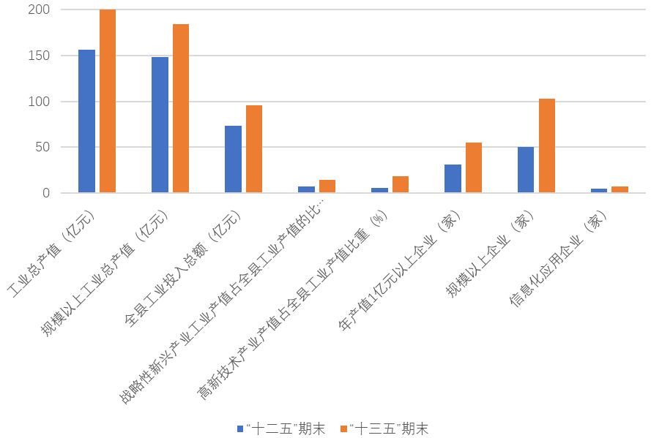

第二节 发展问题

“十三五”时期，总体上看，全县产业结构不断优化，支柱产业不断发展壮大，但由于我县产业结构仍然处在中低层次，县域经济的短板短期内仍将难以改变，工业经济增长点单一、新兴产业发展后劲不足、龙头企业和重大项目储备不足等问题凸显。

（一）工业经济增长点较单一
新兴产业因上下游产业链不完善，导致行业发展基础脆弱，加上现有的新兴企业数量少，尤其石墨烯等新材料、新技术的企业还属于起步阶段，尚未形成有效的造血机制，目前我县战略性新兴产业产值的拉动主要靠七色珠光以及七色云母两家企业的拉动，产业构成单一。从长远来看，不利于我县工业结构的优化发展。

（二）产业结构层次较低
鹿寨汽车零部件产业内生发展动力不足，影响后续高质量发展。一是尚未产生在广西乃至全国有影响力的龙头企业和品牌，拉动效应低；市场局限于柳州，市场风险较大；二是所生产零部件以车身、内外饰系统中的低端零部件为主，附加值较低。
林木深加工产业存在产业层次较低，初加工产业占据主导地位，处于产业链的上游，产品附加值较低，产业链较短，缺少地板、家具等精深加工产品，尚未形成结构合理的林木深加工产业链，抵御市场风险的能力不足。

（三）产业基础较薄弱
鹿寨县林木深加工产业基础较为薄弱，虽然已经建立了产业园区，但园区规模较小，已有企业之间没有建立良好的分工与协作关系，企业之间主要为平行结构，企业间的共生互补效应弱，未形成专业化分工与协作的区域合作网络，尚未形成合力，无法获取产业集聚所带来的规模效应，虹吸效应不显著。
鹿寨县林木深加工产业配套不够完善，服务设施总体上与发展需要还不相适应。服务于林木深加工产业的装饰纸、五金、油漆、胶粘剂、玻璃、木工机械等产业相对于林木深加工产业的需求发展滞后，在一定程度上制约了产业的发展。
汽车零部件企业规模偏小、技术含量低、专业化程度低，尤其是研发能力薄弱，产品以低端零部件制造为主，产品竞争力始终难以提升，制约了整车配套的可持续发展。
- 企业创新能力不强

“十三五”时期鹿寨县工业发展虽然取得了一定成就，但是企业创新能力有待提高，本土发展的企业实力弱，创新投入不足，企业研发创新意识不是很强，依赖原有水平发展，创新意识不高，产学研创结构未能很好结合。外地引进企业以生产为主，研发中心基本设在外地。

（五）高端复合型人才匮乏
受地理区位、人才配套条件限制和企业实力及经营状况制约，工业企业对高端人才吸引力相对不足，高端技术人才、营销设计管理等复合型人才缺乏，人才培训机制不完善，跟不上科技经济形势发展需要，为工业高质量发展提供强有力支撑有一定难度。

第三节 发展环境

（一）国内环境呈现新特征
以习近平新时代中国特色社会主义思想为指导，全面贯彻党的二十大精神，按照“四个全面”战略布局和“创新、协调、绿色、开放、共享”发展理念要求，坚持“将制度优势转化为治理效能”的工作总基调。坚持以“要素”供给侧结构性改革为主线，坚持“创新驱动发展”理念，坚持深化“要素”市场化改革，破除阻碍要素自由流动的体制机制障碍，扩大要素市场化配置范围，健全要素市场体系，推进要素市场制度建设，实现要素价格市场决定、流动自主有序、配置高效公平，推动我县高质量发展。

（二）区内环境呈现新趋势
广西作为中南、西南开放开发新的战略支点，发挥“一带一路”有机衔接的重要门户作用，抓住实现国家战略全覆盖的重大机遇，倾力打造中国—东盟自由贸易区，以及北部湾经济区、西部陆海新通道、珠江—西江经济带，加大工业开放合作，进一步催生新的经济增长点，构建区域协调发展新格局。坚持做大做强做优工业，培养发展战略性新兴产业，大力建设柳州装备制造业基地等一批重点产业基地，加快形成具有广西特色的现代产业体系，提升工业主导作用。

（三）柳州环境呈现新常态
柳州成为首批国家新型城镇化综合试点城市，致力于建成产业、要素、人口集聚的西江经济带龙头城市，实施“一心两城、沿江发展、重点向东”的城市发展战略，以产城融合为重点，推进城镇扩容提质、城乡协同发展；柳州汽车生产基地的建成将有效带动鹿寨大批配套企业入驻和周边配套产业发展；同时，稳定发展汽车、钢铁、机械三大支柱产业，加大技术改造力度、促进绿色制造科技创新、加快产品升级换代，加快工业转型升级，通过创新驱动来加快实现发展动力转换，以战略性新兴产业争取创新优势，尽快将战略性新兴产业培育成先导性、支柱性产业。

（四）鹿寨环境呈现新气象
全面落实《关于落实推进柳州市工业高质量发展建设现代制造城打造鹿寨县“工业强县”的行动计划》，进一步推进我县制造业新旧动能转换，推动工业经济提质增效和转型升级，实现“工业强县”的重要战略部署。鹿寨作为柳州市发展战略的卫星城和产业转移的主要承载地，是自治区层面的重点开发区，全面融入柳州市区特别是柳东新区产业布局，在工业化城镇化方面具有更多的机遇优势，积极参与产业分工，融入柳州市区同城化发展，在基础设施、空间布局、产业集聚等方面实现跨越式发展，将鹿寨打造成为柳州市现代都市经济圈副中心。

第四节 发展要求

“十四五”时期是开启全面建设社会主义现代化国家新征程、向第二个百年奋斗目标进军的第一个五年。站在新时代的起点，必须要深刻认识发展的新特征、新要求，贯彻新发展理念，明确目标，主动作为，为鹿寨的美好未来而努力奋斗。

（一）指导思想
坚持以习近平新时代中国特色社会主义思想为指导，全面贯彻党的二十大精神，围绕习近平总书记赋予广西的“三大定位”新使命和“五个扎实”新要求，坚持以“创新、协调、绿色、开放、共享”五大发展理念统领工业发展全局，坚持“创新驱动、转型升级、项目支撑、全面发展”总体思路，以“实业兴鹿，开放强鹿”为战略，以推动工业经济战略性转型为目标，以产业转型升级为重点，增强工业经济综合实力、可持续发展能力，实现经济总量、质量双提升，把我县建设成为柳州经济副中心、新兴制造业基地，积极打造广西高质量发展示范县、国家城乡融合发展示范县，开创我县工业和信息化建设的新局面。

（二）基本原则
——坚持党的全面领导。坚定不移贯彻落实党中央决策部署，把坚持和完善党的领导贯穿于工业和信息化发展全过程、各方面，建设高素质干部队伍，激励干部担当作为，不断提高贯彻新发展理念、构建新发展格局能力和水平，以过硬的能力本领在错综复杂形势中把方向、谋大局、育先机、开新局，全力推动鹿寨工业和信息化高质量发展。
——坚持目标导向和问题导向相结合。紧紧围绕柳州市把握制造业高质量发展的重大机遇，推进实施“1342”发展战略（一个主攻方向，三大动力，四化发展，两个提升），系统总结“十三五”取得成就，深刻分析突出问题和制约因素，研究面临的新机遇、新挑战，以全局视野谋划好我县竞争新优势、找准工业和信息化高质量发展新路径。
——坚持立足鹿寨和放眼国际国内相结合。基于鹿寨的资源禀赋、产业基础以及新经济未来发展方向，加强对复杂国际国内和区域环境的研判，构建鹿寨“十四五”时期的战略体系和应对策略。
——坚持全面规划和突出重点相结合。既要总揽全局、科学筹划、协调发展，推动鹿寨工业和信息化整体发展，也要突出发展重点，聚焦发展短板，强化发展弱项。提出一批关系全局、意义深远、带动作用强的重大工程和符合我县实际的改革举措，力争更多的项目和内容纳入国家、自治区和柳州市总体规划。
——坚持战略性和操作性相结合。既要突出五年内指标任务的重点，又要加强对未来更长发展阶段的思考。规划目标既要参照自治区、柳州市工业和信息化规划设置的指标，又要充分反映我县发展实际的指标，兼顾主观愿望和客观条件。

（三）发展目标

1．总体目标
全面贯彻落实党的十九大、2018年全区工业高质量发展大会以及2021年《关于推进工业振兴三年行动方案(2021—2023年)》精神，坚持新发展理念把握高质量发展这一根本要求，以供给侧结构性改革为主线，着力“强龙头、补链条、聚集群、抓创新、创品牌、拓市场”，打造工业树，培育产业林，坚持“创新驱动、转型升级、项目支撑、全面发展”总体思路，以“实业兴鹿，开放强鹿”为战略，围绕工业高质量发展及柳州市委、市人民政府把鹿寨打造成为柳州新兴工业制造基地的要求，大力发展支柱产业，转型升级传统产业，培育发展新兴产业，加快产业集聚步伐，突出地方特色，重点发展“汽车零部件、新材料、林木精深加工”三大主导产业，构建“1131”工业产业体系，不断提高产业能级和核心竞争力。以提质增效为核心，实现传统产业“二次创业”，推动工业经济战略性转型，增强工业经济综合实力，打造工业强县。把科技产业化作为工作之重，以技术创新与管理创新为基础，以企业与园区数字化转型升级为抓手，全面提升产业活力，将鹿寨县打造成为广西县域经济强县。

2．发展空间
立足现有发展基础，进一步优化“一区多园”现代工业发展布局，集聚新动能，构筑新优势，构建集约高效、特色鲜明、活力彰显的现代产业园区空间体系，促进产业布局、城镇建设和人口集聚的融合发展。“一区”，即广西鹿寨经济开发区，完善“全域经济开发区”发展的统一领导、统一规划、统一建设、统一管理机制，进一步优旧拓新，打造成为区域性高新技术产业和先进制造业基地、产城融合发展新高地。“多园”，即广西桂中（鹿寨）现代林业科技产业园、鹿寨中心工业园、鹿寨化工循环经济产业园、江口工业园。
（1）广西桂中（鹿寨）现代林业科技产业园
广西桂中（鹿寨）现代林业科技产业园是集地板、绿色家居家具、交易、仓储物流、科技研发和产品展示展览于一体的综合性产业园区。建设目标是培育形成以现代地板和家居产业为主的产业集群，打造广西林业产业示范园区、西部地区地板生产示范基地、西部地板研发基地和家居制品生产基地，争创国家林业产业示范园区。
根据2019年9月编制的《广西桂中（鹿寨）现代林业科技产业园总体规划（2019—2025）》，园区选址于广西柳州市鹿寨县境内，园区规划范围分为四个区域，分别为一期（一区）、一期（二区）和二期、三期。园区一期（一区）北至桂柳高速路（泉南高速），南至武警训练基地，东至阳鹿高速，西至桂柳高速路（泉南高速）与323国道交叉口；园区一期（二区）分为两个区域，北至新村，南至323国道，东至桂柳高速路（泉南高速），西至鹿寨县规划道路，区域中部被十里亭村建设用地分隔开；园区二期北至323国道，南至大良村基本农田保护区，东至武警训练基地，西至鹿南变电站。产业园区总规划面积为2.3万亩，规划建设地板生产区、木材综合利用区、配套产业发展区、仓储物流区、东融家居产业发展区、综合服务区、商住服务区、地板生产拓展区、家居材料生产区、家居制品生产区等十大功能区，园区另建产业协作区用于单板等初级产品的生产。
图2-1：广西桂中（鹿寨）现代林业科技产业园区规划范围图

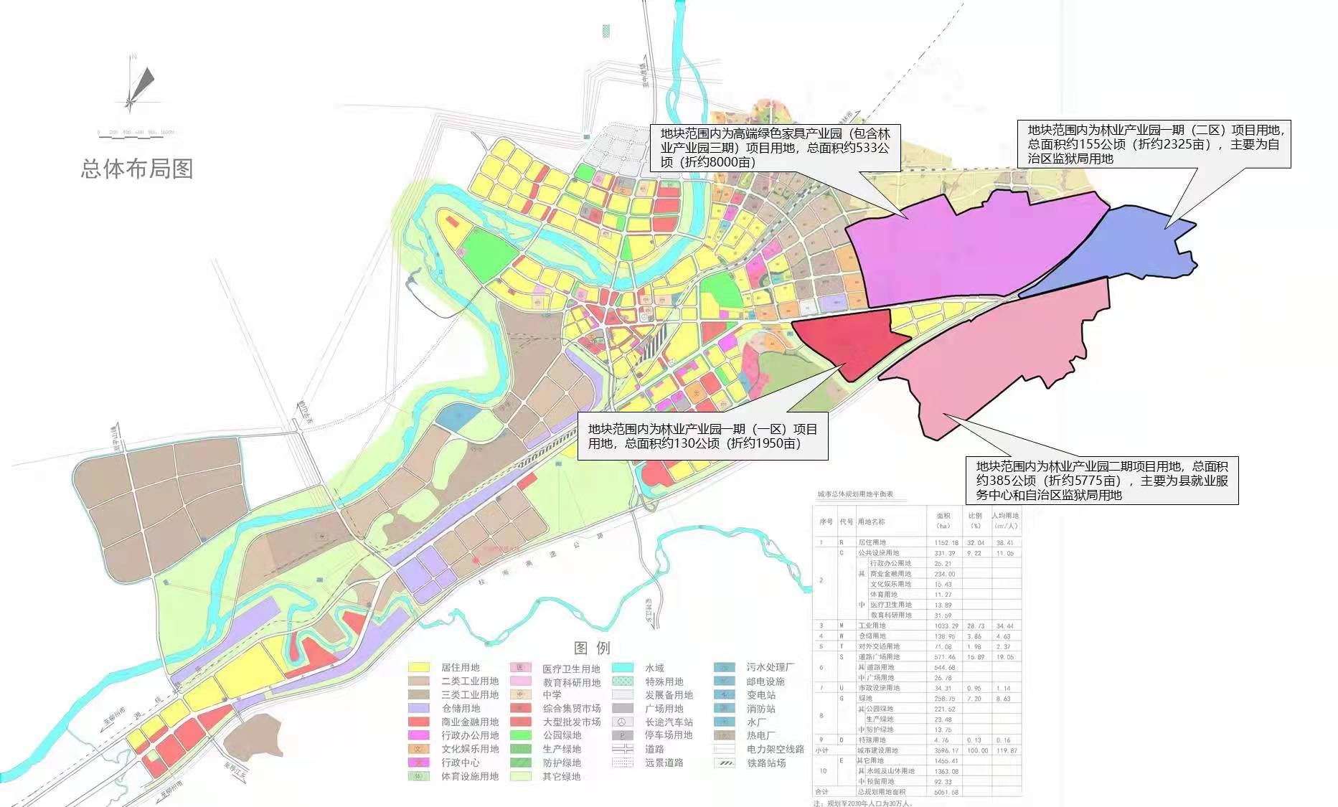
（2）鹿寨中心工业园
鹿寨中心工业园主要发展绿色化工、汽车零部件、新材料、茧丝加工、机械制造、造纸、制糖等产业。以化工、新材料、机械汽配为主导产业，发展现代物流商业服务等配套产业。鹿寨中心工业园总规划面积1326.84公顷，一区位于鹿寨县城西北侧、洛清江东岸，规划面积152.66公顷；二区位于鹿寨县城的西南部，背山临江，位于桂柳高速公路与322国道之间的城市规划区内，规划面积248.26公顷；三区位于鹿寨县的西南部，距离鹿寨县城区约6公里，南与桂林高速公路相邻，规划面积308.92公顷；西南片区位于鹿寨县城西南约7km，北以322国道为界，南以桂柳高速为界，规划面积617公顷。
鹿寨中心工业园三区重点发展汽配机械工业，形成“二轴四组团”的功能结构形态。“二轴”：沿柳东大道形成东西向的对外交通发展轴，园区内形成南北向的区域产业发展轴。“四组团”：北部工业组团、南部工业组团、仓储组团和工业居住组团。
图2-2：鹿寨县中心工业园区三号区控制性详细规划图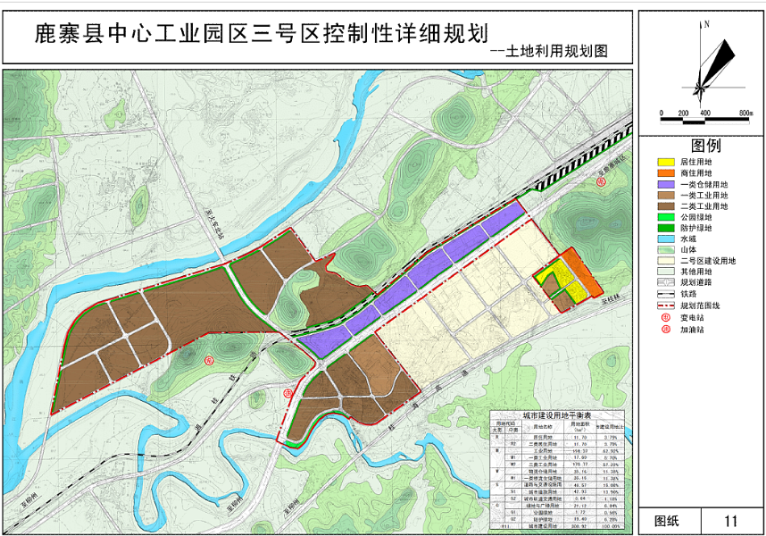
广西石墨烯小镇（鹿寨）是鹿寨中心工业园的重要组成部分。根据2019年11月编制的《广西石墨烯小镇（鹿寨）概念规划（初稿）》，规划范围位于高新经济开发区西南侧。石墨烯小镇整体建设分为近期建设、中期建设和远期建设。近期建设：2019—2022年，占地面积约1120亩。规划建设完成现状产业升级、核心区建设及新材料产业园一期。总建筑规模22万平方米，其中工业建筑6.2万平方米；核心区建筑15.8万平方米。中期建设：2022—2027年，占地约525亩。规划建设完成居住、生活配套、石墨烯新材料产业基地二期建设。总建筑规模31.26万平方米，其中工业建筑9.84万平方米；居住建筑13.06万平方米。远期建设：2027—2030年，通过一期二期小镇建设，逐步带动辐射小镇整体建设。

图2-3：鹿寨石墨烯小镇规划范围图
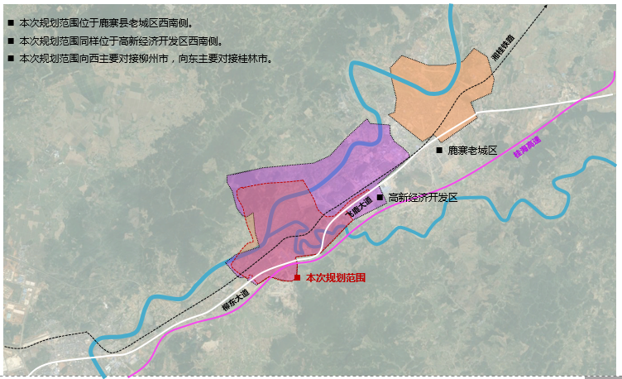
图2-4：鹿寨石墨烯小镇近期、中期建设范围图
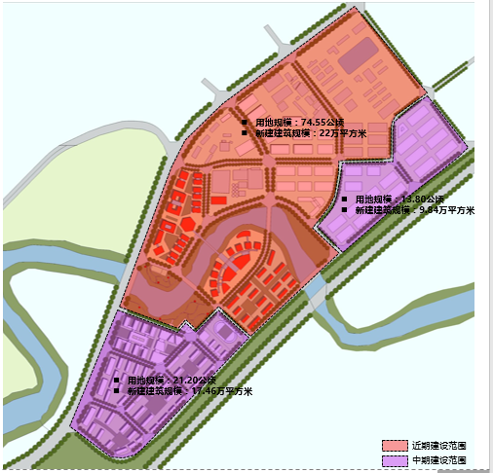
（3）鹿寨化工循环经济产业园
鹿寨化工循环经济产业园位于鹿寨经济开发区北部和中部、鹿寨县城区西部、洛清江南北两岸。园区在洛清江南岸片区为新胜大道以东，洛清江以南，创园二路以西，湘桂铁路以北，规划面积3.145平方公里；洛清江北岸片区为东至思贤村基本农田，南至大村林场对亭分场，西至龙头山公墓，北至镇诚边界农林用地，规划面积5.536平方公里，园区总规划面积8.681平方公里。
柳州鹿寨化工循环经济产业园区总体上规划为“一园、两片、五区、多点”的空间结构。“一园”即柳州鹿寨化工循环经济产业园区整体。“两片”即洛清江南北岸的两个片区。“五区”即氯碱深加工产业区、碳一化工产业区、精细化工及专用化学品产业区、化工新材料产业区、生物化工项目区，各产业区内部以用地有效集聚为原则，保持内部小组团的完整，利于开发的弹性和可持续性。“多点”即“一体化”配套服务的公用工程及辅助设施。包括污水处理、热电中心、变电站、消防站等。
图2-5：鹿寨化工循环经济产业园总体发展规划
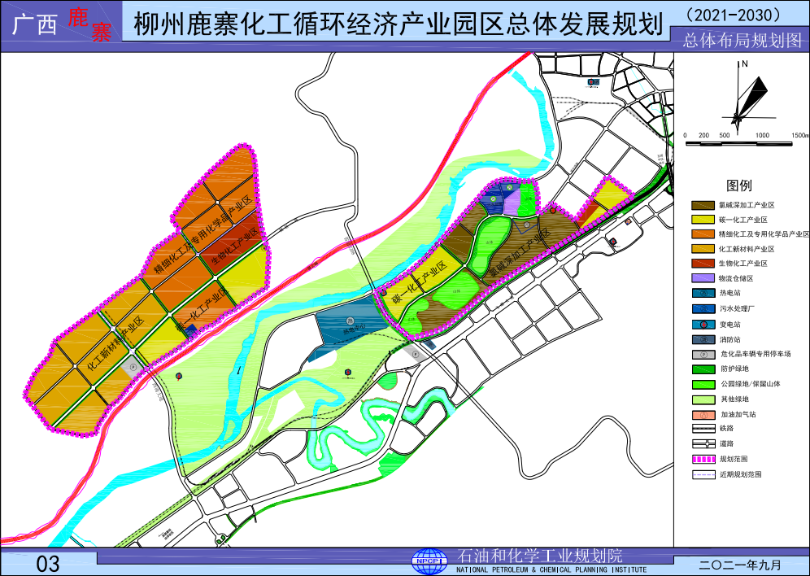
（4）江口工业园
江口工业园是广西唯一一个电镀集控区。园区占地面积1000亩，总投资15亿元，目前已初步完成一期500亩开发建设。加快提升电镀锌、电镀锌镍合金、电泳、喷粉等加工工艺，积极拓展电镀镍、电镀铜、电镀铬等新工艺，满足柳州产业配套需求。不断完善园区基础设施建设，加快园区表面处理标准厂房、固废处置中心、危化品储存仓储等生产配套设施建设。推进电镀行业清洁生产，推广环保新工艺、优化电镀工艺、改进加工设备、加强资源循环利用。已签约企业16家、入驻22家，生产或试产企业11家，初步形成全市电镀产业的集聚区。江口工业园主要发展金属表面处理、港口物流等产业，坚持低碳环保型和集约高效型循环经济发展导向，建设成为柳州市“节能环保、清洁生产”的金属表面处理工业生产基地和广西金属表面处理工业示范园区。
加快推进柳州港鹿寨港区江口作业区一期工程，完善以集装箱为主的6个2000吨级（兼顾3000吨级）泊位及其附属设施建设，其中3个2000吨级散货泊位，3个2000吨级多用途泊位；推进柳州港鹿寨港区江口作业区一期工程启动，新建江口港区原木码头、矿石码头、滚装码头。推动建设江口作业区原木码头一期工程，新建2000吨级（兼顾3000吨级）原木进口泊位3个、2000吨级（兼顾3000吨级）家具板材出口泊位2个。按照“无缝化衔接”要求，加快推进内河航道、公路、铁路集疏运通道及江口港区的连接线建设，强化集疏运服务功能。全力提升货物中转能力和效率，有效解决港口“最后一公里”问题。电商物流雏形初显。总用地面积为1000亩的韵达广西（桂北）电商产业园完成前期商洽，园区边界范围开始走界定向，为项目启动投产打下坚实基础。
图2-6：江口工业园空间布局
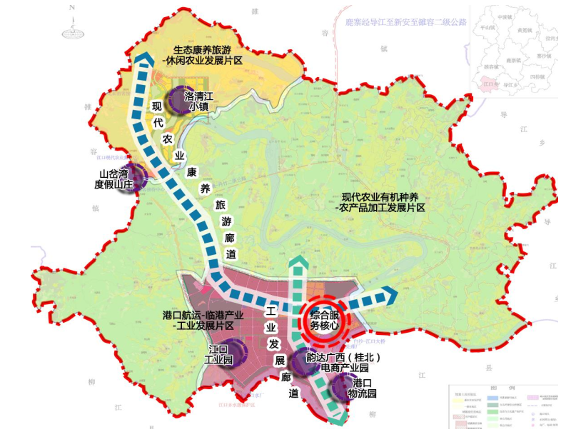

（四）发展体系
构建“1131”工业产业体系。“十四五”时期，力争形成以新旧动能和发展活力有效激发，新技术、新产业、新业态、新模式的新经济格局，实现经济规模和高质量发展同步提升，产业结构进一步优化，产业发展更加绿色、协调、高效，建设成为广西高质量发展示范县、国家城乡融合发展示范县。
——工业规模不断壮大。工业总产值年均增长15%以上，超亿元规模以上工业企业，力争达到80家，每年新增规模以上工业企业10家以上。
——产业结构不断优化。构建以“汽车零部件、新材料、林木精深加工”为核心的产业结构体系，我县三大主导产业产值占全县工业总产值的60%以上；战略性新兴产业规模化、聚集化发展，产值占全县工业总产值的25%以上；传统产业转型效果显著，实现“二次创业”；制造业素质显著提升。
——工业投资不断提高。推进重大项目建设，投资结构持续优化，力争工业投资年均增长20%以上。两化融合水平不断提升。企业信息化改造进一步深入，工业化与信息化持续融合，工业物联网应用广泛，实现“制造”向“智造”的新模式。
——创新型企业不断培育。坚持全产业链发展思路，聚焦优势产业开展补链强链延链专项行动，积极培育新兴产业链，加快化工、制糖、建材、机械制造、造纸和木材加工、茧丝绸等传统产业向智能化、高端化转型升级。深入实施高新技术企业招商，建立培育后备库，不断提高高新技术企业数量规模和质量水平。围绕我县石墨烯和珠光新材料、汽车及零部件、精细化工、节能环保、农林产品精深加工等重点领域，继续支持国家级研发机构、高校院所和大中型企业在我县设立研发机构或分支机构。
——两化融合不断深化。促进数字化转型升级，以5G、工业互联网、数据中心、人工智能、新一代计算等数字基础设施等为代表的智能技术群落，在不断融合、叠加和迭代升级中，为新发展范式提供高质量的底座；现有制造体系和制造水平已经难以满足高质量、个性化、智能化产品和服务增值升级的需求,制造业的进一步发展面临巨大瓶颈和困难。移动互联、超级计算、大数据等技术发展,使得新一代人工智能技术与先进制造技术的深度融合，形成了新一代智能制造技术和新一轮工业革命的核心驱动力。推动制造业数字化转型、推动基础设施数字化、政务服务数字化、产业发展数字化，为我县高质量发展的重要抓手，为我县工业发展注入新的动能。
专栏2：“十四五”时期工业和信息化发展主要指标
类别 | 指标 | 单位 | 2025年 | 年均增长 | 指标  属性
工业增长 | 工业总产值 | 亿元 | — | 15% | 预期性
工业增长 | 规模以上工业总产值 | 亿元 | — | 15% | 预期性
工业投资 | 全县工业投入总额 | 亿元 | 260 | 20% | 预期性
产业结构 | 战略性新兴产业工业产值占全县工业产值的比重 | % | 25 | 21% | 预期性
产业结构 | 三大主导产业产值占全县工业总产值的比重 | % | 60 | 37% | 预期性
企业发展 | 年产值1亿元以上企业 | 家 | 80 | — | 预期性
两化融合 | 省、市级智能车间 | 家 | 5 | — | 预期性
两化融合 | 省、市级智能工厂和工业互联网发展示范企业 | 家 | 2 | — | 预期性
两化融合 | 企业核心业务上  云上平台占比 | % | 30 | 10% | 预期性
节能降耗 | 万元增加值能耗（或规模以上单位工业增加值能耗） | 吨标准煤/万元 | 按任务 |  | 约束性

第二章 发展工业产业体系

“1”个支柱产业（高端绿色家具家居产业），“1”个战略性新兴产业（新材料产业），“3”个主导产业（机械及汽车零部件、绿色化工、轻工产业），“1”个生产性服务体系，共同构成我县的“1131”工业产业体系。打造工业树，培育产业林，强龙头企业，创鹿寨品牌是未来五年我县工业和信息化发展的主要任务。

第一节 做大做强“1”个支柱产业，为发展注入新引擎

（一）产业发展目标
高端绿色家具家居产业是我县的支柱产业。以现有木材加工产业为基础，引导企业采用先进生产工艺，提高原木加工产品质量，壮大木材加工产业规模，为木材深加工打好坚实基础。引进国内外知名企业，向人造板产业网品牌化、高端化方向发展，延伸产业链。引进家具设计与制造企业，促进木材加工产业由中低端迈向中高端。重点发展全屋定制家具、实木家具、办公家具、整体衣柜、整体卫浴、现代木门、定制寝具、壁纸等，延伸发展智能家居。重点引进强化地板、实木复合木地板、高档装饰板等生产企业。
为加快打造鹿寨林木深加工全产业链，按照“强龙头、补链条、聚集群”的要求推动产业发展。从2021年至2025年，重点通过强龙头带动下游高附加值企业入驻，补充下游缺失产业链。同时，为适应本阶段中下游产业快速发展，开始引进上游机械装备等环节企业，并推动物流等配套产业建设。到2025年底实现林木深加工产业工业产值125亿元，达成上游产业链基本补齐，中游产业持续补强，下游产业初步集聚的阶段性目标。
强龙头方面。在前一阶段培育中游龙头企业的基础上，本阶段主要做强中游龙头企业和培育下游龙头企业，通过对标浙江、广东等先进地区龙头企业，不断提升本地企业核心竞争力。同时，依托中游产业的高质量发展，着力引进珠三角、长三角、环渤海等国内知名大型地板和家居企业8-10家，并配套引进物流、加工机械等企业20家。到2025年，培植产值过10亿元企业3-5家，过5亿元企业5-8家。遴选一批具有一定规模、发展潜力大的企业重点进行品牌培育，形成企业品牌和园区品牌相互促进的发展格局。实现到2025年，培育5～8个全国知名的品牌。
引进核心研发团队方面。主要以家具、木地板等产品研发为主，通过龙头企业快速集聚、配套设置不断完善和更多优惠政策出台，吸引核心研发团队转移到鹿寨。如通过我国西部地板研发中心搭建研发、实验平台。
广西桂中现代林业产业园建设方面。提高林副产品深加工水平，增加产品附加值，打造知名品牌，发展壮大广西桂中现代林业产业园项目。重点加快建设生态免漆板、地板和板式家具、环保滑板板面、复合贴面板、门业加工、实木芯生态板、UV实木新型板材、实木家具联动生产等项目，将产业园建设成为集生产加工、仓储物流、林产品交易与展示的多功能园区。在产业园区内，通过林木深加工产业的合理配备，实现木材资源的充分利用，实现木材利用的完整产业链，最大限度地实现木材的增值，为林木深加工产业提供示范作用。在产业园区内，将优先采用先进、环保、低碳的生产技术，践行节能减排及循环经济模式，促进木材资源的综合利用，项目产生的污水经过处理达标后回用，生产过程中产生的加工废弃物作为热电厂的原料。

（二）产业重点任务
1. 优化产业结构，实现集群式发展
通过广西桂中现代林业科技产业园的建设，在现有多层地板基材产品的基础上，以“延伸产业链条、接通产业链条、优化产业链条”为方向，引导地板及家居企业向园区聚焦，形成产业的区域化布局和专业化生产，以园区为载体带动鹿寨县地板和家居制品产业的发展；园区整合各种资源，形成稳定、持续的竞争优势集合体，优化产业结构，成为广西区乃至全国有影响力、示范作用和辐射能力强的地板和家居产业集聚地，实现产业聚集效应和区域经济规模效益。
- 强化科技创新体系，打造先进地板研发中心
加强科技创新体系建设，设立地板产品研发中心，与广西大学、北京林业大学、中国林业科学研究院木材所、南京林业大学等知名的科研院校合作，开展地板新技术的研究与新产品的开发，为整个产业园区地板产业提供最先进的技术支持和产品储备，为国内外先进的地板生产提供技术孵化平台。引进具有一定规模和知名度的企业设立研发中心和技术创新中心，充分发挥产业园区的示范、辐射、带动功能和技术创新功能，把产业园打造成为先进地板研发中心。
鼓励鹿寨龙头企业围绕主营业务方向在广西桂中现代林业科技产业园建设科技企业孵化器，为进入孵化的研发项目或初创型企业有偿提供创业所需的科技、金融、商务、市场等专业化服务和指导。推进高新技术企业培育后备库建设，筛选一批高新技术领域的优秀企业入库，完善高新技术企业培育体系，加大《高新技术企业认定办法》《高新技术企业认定管理工作指引》等政策宣传力度。
- 做优上游环节，保障原材料供应
采用先进营林技术在合适区域进行新造、改培和抚育补植，科学发展桉树等速生丰产林基地，重点推广无节材、大径材培育技术，提高单产，营造优质高效用材林。启动鹿寨县国家储备林项目，拟培育中、大径材速丰树种桉树25万亩（含现有林收储7万亩）、松树1.5万亩、杉树5万亩。同时，考虑增加竹子等来源，逐步引导加大木材进口量，保障林木深加工原材料供应。
- 提高木材综合利用率，为中下游产业发展打好基础
提高综合利用率水平将成为行业发展的主要趋势。提高综合利用率意味着需要开展木材高效加工利用技术，非木质资源利用和废弃木材的循环再利用技术研发，以提高木材和非木质资源的综合利用水平，保证有限的木材资源满足日益增长的木材市场需求。通过新技术新工艺的应用，提高林业产业素质，不断促进森林采伐利用率和木材综合利用率的提高，使有限的资源得到更充分的利用。进一步加大对木材节约代用新技术、新工艺、新产品的研究开发力度，提高木材的防护能力，推广木材干燥、防腐、防蛀蚀等先进技术的应用，延长木材的使用寿命，突出抓好电力、铁道、工矿、包装、住宅建设等重点行业和重点领域的木材节约的代用。规划建设鹿寨县林木粗加工园区，合理利用加工设备，最大限度的利用余料，为中下游产业发展打好基础。
- 建设联动机制，培育产业林
依托广西桂中现代林业科技产业园，利用森林资源和交通区位优势，大力推动林板家具一体化，以拳头产品为龙头，努力做到生产规模化、原料自给化、产品精深化、物流专业化，上中下游产业结合，集群发展，成为区域生产和交易中心。充分利用鹿寨的农业、旅游优势，结合林业资源，形成“健康蔬菜水果/林木种植/生态环境—农业生态园/现代林木精深加工/观光农业—休闲旅游/养老地产/家具展销”联动产业链，带动健康养老、健康旅游、健身、医疗器械、康复器械生物医药、中医药研发等相关产业的发展。
图3-1：林木精深加工产业链及相关产业
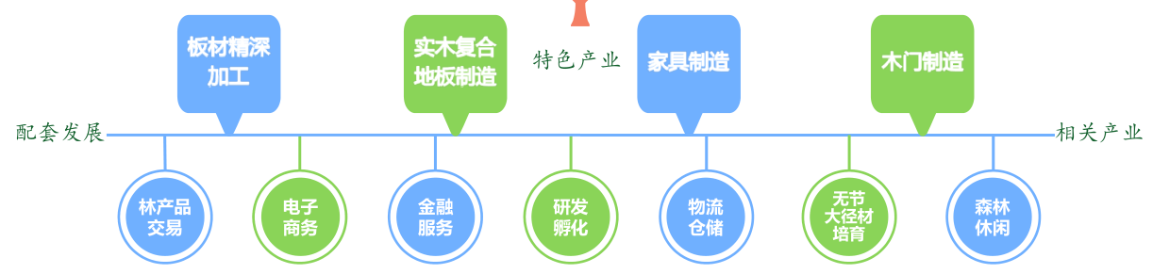
- 加大木材产业招商引资力度，坚持开放合作
重点围绕木材资源深加工等方面，有针对性开展“走出去、请进来”招商活动，推动林木深加工产业提质增效。加大招商推介力度，加强与发达地区密切交流合作，持续引进林木深加工产业龙头企业。加快学习借鉴产业发展先进地区林木深加工运作模式和先进技术，促进产业转型升级，补齐缺失产业链。
- 重点加强引进三方面人才，为产业发展提供人才支撑
根据林木深加工产业发展需要，重点引进林木深加工高端人才、投融资专业人才，以及致力于产业上下游共性与关键技术研究、产业开发、项目孵化等人才。
图3-2：鹿寨县林木精深加工产业链全景图

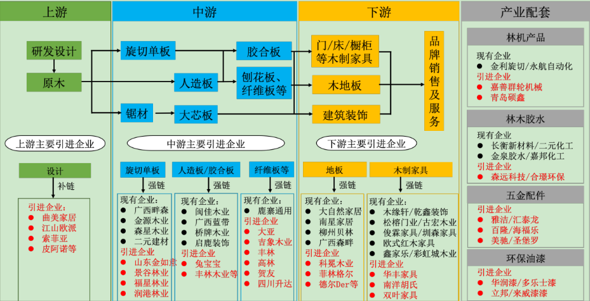

第二节 培育打造“1”个战略性新兴产业，为发展注入新动能

（一）产业发展目标
为加快打造新材料（石墨烯润滑、石墨烯改性功能涂料、合成云母珠光材料）全产业链，按照“强龙头、补链条、聚集群”的要求，以广西石墨烯小镇（鹿寨）建设为主要载体，推动石墨烯新材料产业发展。
从2021年至2025年，基本完成新材料产业基地建设，进一步引进和孵化新材料企业，补充中游企业的数量，加大培育龙头企业力度，完善配套服务体系，树立企业品牌和区域品牌形象。
产业集聚区建设方面。规划建设完成居住、生活配套、石墨烯新材料产业基地二期建设主体内容。
企业引进方面。积极拓展石墨烯应用领域，大力招商引资，引进和孵化20家以上石墨烯企业，合成云母珠光材料上游原材料企业1-2家和中游应用企业1-2家。
企业培育方面。培育和引进年销售收入超1亿元的石墨烯企业3家以上，规模以上企业10家以上，培育拥有国内领先和行业竞争力的龙头企业1家，围绕汽车、工程机械、新能源、新材料等领域，形成具有竞争力的石墨烯产业集群。合成云母珠光材料企业在全球实现规模领先和技术领先。
产能与产值方面。石墨烯及应用产品进一步扩能，实现珠光材料标准产能3万吨，合成云母标准产能2万吨，新材料企业总产值12亿元。
技术研发方面。到2025年，形成共性技术或关键技术10项以上，新增专利30项以上，产学研成果转化10个以上，合成云母珠光材料形成一系列自有专利。到2025年，力争将七色珠光公司技术中心建成“国家级企业技术中心”和“工程技术研究中心”，建成1个车用石墨烯材料国家级工程（技术）研究中心、检测认证中心、应用研究中心，技术与检测实力达到国内领先水平。
品牌建设方面。培育具有行业竞争力的石墨烯企业品牌1—2家，珠光材料领域全球领先1家；承办自治区级新材料（石墨烯、珠光材料）展会，在新材料（石墨烯、珠光材料）行业展现鹿寨形象，展示鹿寨新材料（石墨烯、珠光材料）产业产品和品牌。
总体上，紧紧围绕新材料产业“规模化、高端化”发展主题，坚持以创新要素链接引进为核心，以关键技术突破为驱动，以满足市场个性化需求为牵引，以基础公共平台与组织体系建设为抓手，以石墨烯产业与广西制造业深度结合为着力点，不断促进石墨烯技术创新与市场应用的协同化发展，逐步构建起“政产学研用”相结合协同互动的石墨烯产业发展体系，形成有鹿寨特色的石墨烯产品和产业链；在珠光材料领域，通过“规模领先、技术领先、技术领先”三大战略行动，进一步扩大产能、优化渠道、布局专利、迭代产品、集聚人才、提升效益，打造全球行业领军企业。

（二）产业重点任务
1. 加快产业关键技术研发，抢占细分市场制高点
重点攻克以二维石墨烯及立体化石墨烯粉体结构为代表的石墨烯原材料产业化制备的工艺技术及配套装备技术，努力提升产业化水平，实现对关键参数（如石墨烯层数、尺寸以及表面官能团等）的有效控制，提高石墨烯及石墨烯复合材料制备的工艺稳定性、性能一致性、产品合格率，有效降低生产成本。支持对石墨烯复合材料的深入研究，争取在汽车用石墨烯材料、石墨烯润滑油、石墨烯涂料等细分产品上形成从基础发明专利到实用应用专利的完整创新链条，从源头上保证鹿寨石墨烯产业竞争力。
- 拓展新材料应用领域，壮大产业规模
借助现有产业优势，积极拓展新材料应用领域，大力招商引资，快速壮大产业规模，促进形成完整产业链。依托柳州市雄厚的工业基础及汽车、工程机械、钢铁及装备制造等产业优势，促进石墨烯产业链拓宽和延伸，紧密围绕材料、产品、装备、服务四大领域，以上汽通用五菱、东风柳汽、广西汽车集团、柳工集团、柳钢股份、银海铝业、卡耐新能源等大型企业为平台，加大与上述企业孵化器合作项目落地，以用户需求为导向促进石墨烯材料的下游应用。重点引进具有技术优势、产业化经验的企业，加快石墨烯产业迈向规模化。同时利用石墨烯可发性聚苯乙烯(EPS)混凝土空腔模块技术带动新型建材发展；利用石墨烯改性塑料、车用内外饰材料等带动车用新材料产业发展。
- 推进石墨烯小镇建设，保障产业发展
进一步推进石墨烯小镇标准厂房、交通运输、供电供水和环保设施建设，提升物流、金融、政务及生活配套等服务水平；对接柳州市东城投资公司，完善核心区及产业基地一期规划，加快石墨烯小镇产业基地一期标准厂房及配套设施建设；加快启动石墨烯小镇（鹿寨）展示中心、专家公寓及石墨烯车辆研究院等核心区域建设，保障已签约项目落地与产业发展。
- 建立科研、人才、商务平台，提供高质量公共服务
依托清华大学和中国石墨烯产业创新联盟，重点打造创新成果与高端人才平台为一体的广西柳州石墨烯车辆应用研究院。设立石墨烯新材料产业引导基金，支持高端人才创业和企业创新。

图3-3：鹿寨县石墨烯产业链全景图

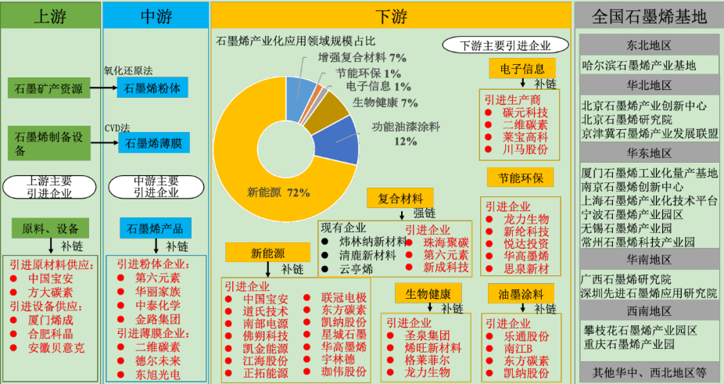

图3-4：鹿寨县合成云母珠光材料产业补链图

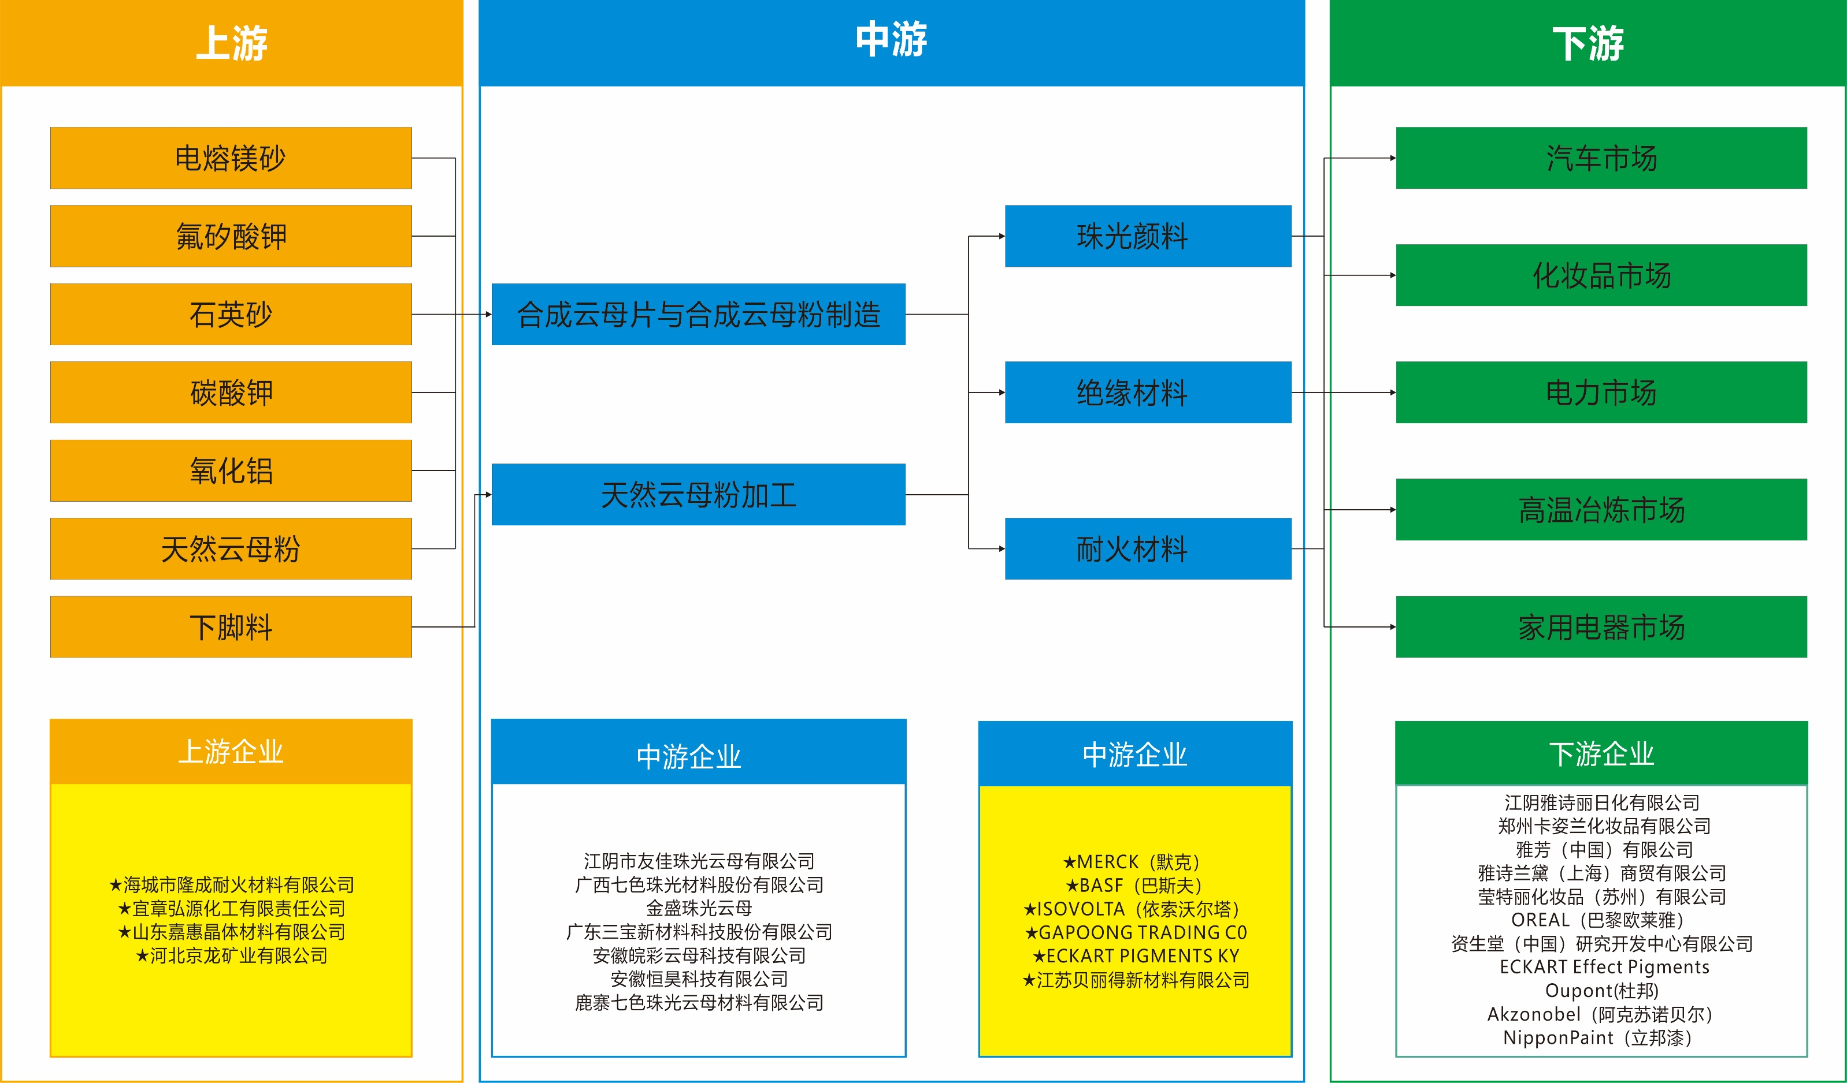

第三节 创新驱动“3”个主导产业，为发展注入新活力

（一）汽车零部件产业

1．产业发展目标
为加快打造鹿寨汽车零部件全产业链，按照“强龙头、补链条、聚集群”的要求，分阶段推动鹿寨汽车零部件产业发展，实施建链补链延链强链计划，打造工业树，培育产业林。
从2021年到2025年，在“十三五”的基础上，建设汽车零部件测试实验基地、汽车零部件创新创业基金等公共服务平台，加大新材料在汽车零部件的应用，力争建成国家级汽车零部件技术中心。持续支持产业集聚区建设和升级，持续引进3-5家龙头企业，大力引进汽车零部件研发机构、培养高端人才，支持汽车零部件企业进行技术创新和能力建设。加大石墨烯在轻量化车身材料、新能源电池、汽车电子的应用，推动汽车零部件产业向高科技、高附加值升级。争取在石墨烯汽车零部件等特色产品上形成国内先进的产品和产业链。
到2025年，汽车零部件产业产值达到50亿元，年均增长15%，培育出3家年产值5亿元以上的龙头企业，1家年产值10亿元以上的龙头企业，培养1000名以上汽车零部件人才，力争建成1家国家级企业技术中心，出口份额和品牌数量跃居自治区内前列。
柳州汽车零部件配套基地建设方面。依托紧邻广西柳州汽车城的区位优势，加快建设鹿寨县汽配产业园、机械汽配产业园；发展工程机械核心铸件为主要特色的制造业基地，主要发展汽车仪表板、装饰件、结构件等汽车零部件，生产冲压、注塑等模具，以及汽车密封件、汽车隔音隔热减能材料；发展变矩器铸造、液压件铸造等。加快开展工程机械高端铸件研发、制造及粗加工业务。重点推进汽车密封件、汽车塑料燃油箱项目、汽车内外饰件规模化生产项目、汽车座椅复合泡沫及汽车座椅面套总成项目等。
新能源汽车整车及关键零部件方面。重点发展城市微型电动车整车，积极发展电池、电机、电控纯电动汽车关键零部件。
汽车关键零部件方面。重点发展汽车变速器、转向系统、制动系统、传动系统、悬挂系统、汽车空调压缩机、发动机壳体等汽车关键零部件。
汽车电子产品方面。积极发展汽车通讯及导航技术与产品、倒车雷达、汽车多媒体产品、汽车轮胎防爆系统、电子仪器仪表等产品、智能座椅、尾气排放检测系统等汽车电子产品。
汽车用功能件方面。积极发展精密铸造件、锻压件、冷冲压件、紧固件、汽车专用轴承等五金功能件和密封件、同步带、SUS亮条冲压件与弹性体注塑、TPV注塑粘结异形不锈钢门框装饰条等塑料功能件。鼓励发展汽车动力总成控制系统、汽车电喷气筒、动力电池及管理系统、电机及其控制系统的电池。

2．产业重点任务
（1）加快建设产业园区，提升园区综合实力
加快建设园区水、电、公路等基础设施，提升金融、商服、政务及配套服务水平。发展园区物流产业，建设园区物流设施、加快引入物流企业，进一步降低生产企业物流成本。研究推进环保处理设施建设，引进工业环保企业，为零部件产业长期健康发展奠定基础。
（2）加大招商引资力度，不断推动零部件产业链发展，逐步形成完整的产业布局和产业集聚区
持续优化营商环境，加强项目谋划。针对产业链中的关键环节、补缺环节进行重点招商，主动对自治区和柳州市企业进行宣传，走出去积极参加相关展会，策划我县汽车零部件整体项目推介等专项活动，加快引进项目落户。
着力补链、强链、延链，培育龙头企业。重点根据零部件价值发展路径，大力引进高价值零部件企业，引导本地企业通过合作、自研的形式，做精做专，在产品的专业化、差异化上下功夫。鼓励企业开展合资合并等活动，培育龙头企业，重点培育广西卡维迪夫密封系统有限公司、柳州明仕汽车科技有限公司等一批新兴龙头企业。同时支持外地龙头企业并购活动，以提升鹿寨零部件产业产品技术水平和综合竞争力。加强汽车后市场研究，推动企业加快汽车后市场开拓。
主要发展汽车仪表板、装饰件、结构件等汽车零部件，生产冲压、注塑等模具，以及汽车密封件、汽车隔音隔热减能材料；重点推进汽车密封件、汽车塑料燃油箱项目、汽车内外饰件规模化生产项目、汽车座椅复合泡沫及汽车座椅面套总成项目等。重点围绕汽车及零部件、文化创意等应用领域，培育一批3D打印骨干企业。
（3）加强创新，建立汽车零部件研发、商务、融资公共平台
规划建设一批科技企业孵化器，鼓励鹿寨龙头企业围绕主营业务方向在汽配园建设科技企业孵化器，为进入孵化的研发项目或初创型企业有偿提供创业所需的科技、金融、商务、市场等专业化服务和指导。探索与东盟国家的高等院校、科研院所在当地合作共建孵化器，采取“本地注册，异地孵化”的方式，实现对海外创新创业人才的无缝对接，吸引成熟项目到汽配及精细化工园进行产业化和商业化。
推进高新技术企业培育后备库建设，筛选一批高新技术领域的优秀企业入库，完善高新技术企业培育体系，探索高新技术企业分类认定制度。加强鹿寨开发区高新技术企业申报等方面的培训，加大《高新技术企业认定办法》《高新技术企业认定管理工作指引》等政策宣传。
大力支持企业创新，提高行业新产品比例，鼓励企业进行技术开发和新产品开发生产，重点开发石墨烯在汽车产业中的应用。支持引导企业进行“新四化”的企业改造与产品升级。重点推进与清华紫荆（柳州）技术转移中心的合作，与院校联合建设鹿寨汽车零部件产业科研技术平台，加快产学研转化，协助企业开展工艺实验、分析检测，协调开展产业共性、前瞻性问题研究。鼓励有实力的企业延长产业链，创新业务。建设面向汽车后市场的电子商务平台，服务企业新业务发展。通过引入产业金融投资公司、股权投资基金，为产业链提供金融服务，助推产业链发展。
（4）以企业为主，积极引进中高端人才
要加大引进人才力度，以人才补贴、人才创新创业基金等各种形式支持企业引进人才，鼓励高端人才来鹿寨创业，鼓励引进的企业在鹿寨设立研发机构。积极探索在区内外合作开发、成果共享的各种新型引智模式。
图3-5：鹿寨县汽车零部件产业全景图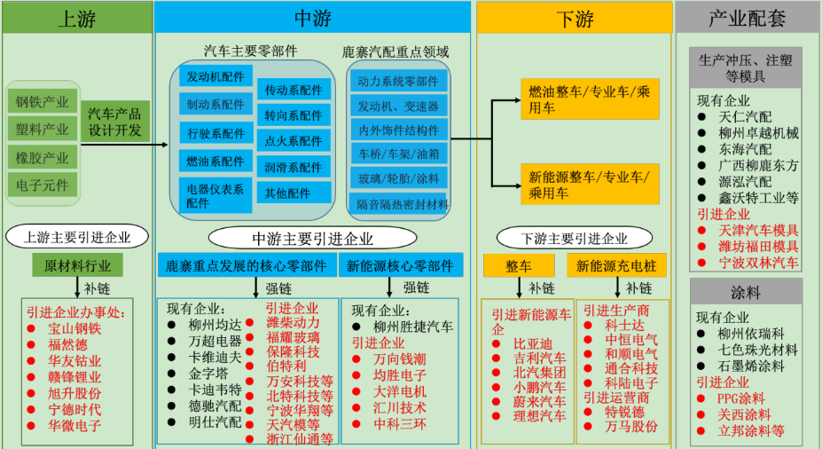

（二）绿色化工产业

1．产业发展目标
（1）鹿寨化工园区
鹿寨化工园区是以传统氯碱化工产品为主业、以柳化（鹿寨）公司为主要依托的化工园区，根据现有产业基础、园区发展条件和发展潜力，将鹿寨化工园区产业发展总体定位为：国内一流的以氯碱及深加工为特色的综合化工基地、国内一流的化工新材料产业基地。
近期目标方面。近期依托园区内现有氯碱产业基础，以烧碱、氯氢产品深加工为核心，以“延链补链建链强链”为手段，以甲烷氯化物、医药农药中间体等产品为方向，进一步做大氯碱化工产业；为储备项目创造条件，做好氯碱下游产业项目引进合作。依托广西桂北生物质资源，发展燃料乙醇，乙醇深加工（乙醛、乙酸及其下游产品）产业。依托现有的氯碱产品链，发展精细化工和专用化学品，如湿电子化学品、新型环保化学品和特种用途粘合材料等。
远期目标方面。远期利用柳化原有的合成氨和硝铵产能指标，结合华南和西南地区市场需求、能耗指标落实情况，发展合成氨/甲醇产品链，构建合成氨—硝酸—硝铵，合成氨—尿素—复合肥，甲醇—甲醛—木业胶粘剂，甲醇—可降解塑料等产品链，完善产品链结构。多元化延伸发展高附加值化工新材料产业，结合广西柳州汽车制造业发展，重点发展汽车及零配件生产配套车用新材料。
（2）氯碱板块
氯碱板块依托柳化烧碱产业基础，夯实优势氯碱产品，规划在现有20万吨烧碱装置基础上，采用离子膜工艺，将烧碱产能提升至35万吨规模，降低产品综合成本，提升产品竞争力。
结合区域市场及区域氯碱产业竞争格局，重点布局发展氯化聚乙烯、甲烷氯化物等项目。多元化发展耗氯能力强、市场前景好、产品附加值高的氯下游产业，打造极具竞争力的氯碱产业体系。2025年，实现工业总产值100亿元。

图3-6：氯碱板块产业链发展方案

图3-7：氯下游精细化工产业链设计（单位：万吨/年）
注：在氯平衡情况下，招商项目与现有项目和重点规划项目可根据实际情况，择优建设。
（3）生物化工产业
鹿寨所在的广西桂北区域（柳州市及周边地区）盛产甘蔗，年产甘蔗约1000万吨，加工蔗糖90多万吨，副产糖蜜50万吨，广西凤糖生化股份有限公司及控股企业每年对外销售糖蜜就达到30多万吨。本区内及周边的糖蜜和木薯可满足10万吨乙醇生产的原料需求。生物乙醇的下游产业可结合本地实际研究发展燃料乙醇、乙醇深加工（乙醛、乙酸及其下游产品）产业等。

图3-8：生物化工产业链设计
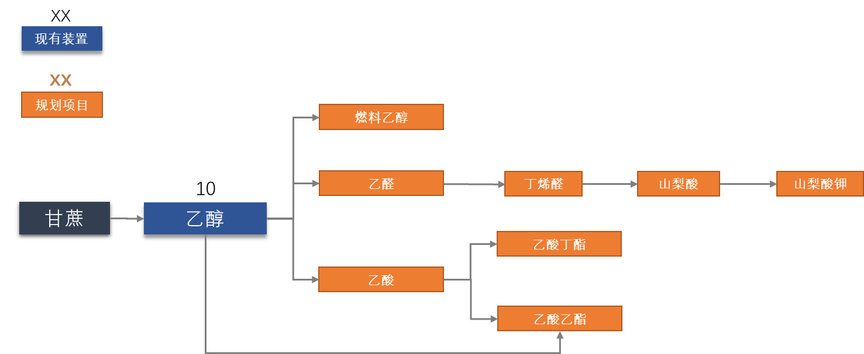

（4）合成氨及下游产业链
合成氨装置总规模为50万吨/年，配套后加工尿素、硝酸和硝铵生产装置。其中，尿素装置生产规模为52万吨/年，硝酸装置生产能力27万吨/年，硝酸铵装置生产能力30万吨/年。另外，合成氨可根据周边电厂、磷肥以及其他工业用户的需求，调节产量，尿素产量随合成氨灵活调整。
尿素下游根据市场需求建设灵活的高附加值产品装置，本规划新增30万吨/年复合肥装置。除了化肥，尿素还可作为工业原料，根据园区物料供应情况，规划建设尿素法碳酸二甲酯装置，规模为10万吨/年。另外，规划建设脲醛树脂项目，规模为10万吨/年，满足当地市场需求。
除合成氨和甲醇外，气化岛提供氢气用于生产双氧水（27.5%）20万吨/年，其中现有10万吨/年，规划新增10万吨/年。
（5）甲醇及下游产业链
甲醇装置总规模30万吨/年，主要用于生产甲醛、碳酸二甲酯等。其中，甲醛24万吨/年，用于生产脲醛树脂、可降解塑料；碳酸二甲酯装置生产规模为10万吨/年。剩余甲醇可作为燃料，满足民用市场需求。
碳酸二甲酯作为甲醇和尿素的下游产品，近年来广泛用于电解液溶剂和聚碳酸酯的生产中。两步尿素法生产DMC已经实现了工业化，并且原料易得、投资少、成本低、产品收率高、生产安全性高、环境污染少。鹿寨园区有原料甲醇和尿素供应优势，同时副产液氨可以方便利用，因此具备建设DMC项目的良好条件。
（6）精细及专用化学品
精细化学品板块和专用化学品板块，主要区别是前者更贴近生产端，产品规模相对较大，可依照园区产业基础进行产业链延伸；后者更加贴近市场应用端，需根据用途分类规划。
专用化学品板块以市场需求导向，结合国家战略性新兴产业发展需求，重点发展湿电子化学品、新型环保化学品、特种用途粘合材料、生物医药四大类。
（7）化工新材料板块
根据我县化工产业基础，结合土地资源、水资源、交通资源等特点，考虑环境承载力及安全环保的约束要求，化工园区宜适度发展化工新材料产业。结合广西柳州汽车制造业发展，重点发展汽车及零配件生产配套车用新材料。
（8）碳一化工板块
以煤为原料，通过煤气化生产合成气，进而生产化学品，是我国煤炭加工利用的一个主要方向。目前我国合成气下游消费主要是生产合成氨、甲醇、合成油、合成天然气、乙二醇、制氢等。根据对产业方向的分析，柳化鹿寨化工循环经济园区应以煤气化为龙头，建设低成本、大型化、集约化气化岛平台，生产合成气产品。合成气下游加工以合成氨、甲醇为主要产品，双氧水为辅助产品。

2．产业重点任务
（1）加强化工产业创新、信息服务等公共平台建设
积极争取并统筹上级资金加大对园区内公共服务平台建设支持，不断增强园区的集聚功能，为智慧园区发展提供支撑。
（2）建立强化安全管理和环境管理的长效机制
化工生产工艺复杂，操作条件苛刻，具有一定的安全与环境风险。强化安全管理和环境管理的长效机制，重视对重大危险源的辨识与管理，建立健全安全和环境事故的应急处理能力建设，强化环境保护和安全生产工作，按照相关法律、规划和规定要求，注意园区外保留企业周边环境敏感目标的清理、腾退。
严格执行国家有关部门发布的关于化工发展的产业政策，结合当地化工产业发展的实际，在各种产业政策的指导下，严格产业准入。
加强环保和安全的检查督导。对涉及“两重点一重大”的企业和项目要重点监督。加大执法检查力度，加强污染物在线监测和联网管理。对安全和环境事故重拳出击、零容忍。
化工产业结构调整和转型升级发展规划在实施过程中，需不断借鉴先进管理理念和开发建设成功经验，紧密结合新的时代背景和园区发展的阶段要求，建立起有效的关闭退出、停产和低效用地企业退出等机制。
依托第三方智力服务机构，在现有管委会基础上，设立专家咨询委员会，从产业技术水平、资源能源利用效率、污染物排放、企业规模、投资强度、产业链效应、安全风险控制等方面严格把关。
（3）加强对外招商，落实优惠政策
积极借鉴和学习先进经验，建立和完善政府指导、企业化运作的投融资机制，支持化工园区以市场化方式设立创业投资基金，对化工园区内具有高成长性的企业进行股权投资。
化工产业应加大招商引资力度，吸引国内外先进厂商和投资集团，合作开发，共同发展。对具体项目，要坚持“技术领先、产品高端”，要突出产业特色，引进技术含量高、产品质量高、企业管理标准高的项目。
在未来的产业发展过程中，化工产业面临资金、人才、税收、投资环境等诸多方面的挑战，需要积极争取多方面的政策支持。根据自治区出台的各项优惠政策，推进产业发展。在资金方面，应进一步集聚各类专项资金支持园区发展，尝试推动市场化方式设立化工产业投资基金；在人才、技术等方面，应大力推动技能培训、知识产权保护等工作，引导各类创新要素和资源向园区集聚；在税收政策方面，可进一步研究、争取适用产业和园区发展的相关税收、财政等更优惠政策。
（4）加大宣传力度，完善人才引进
加大绿色理念传播力度，充分发挥媒体、教育培训机构、行业协会、产业联盟、绿色公益组织的作用，开展多层次、多形式的宣传教育活动，积极传播绿色理念，为园区绿色发展营造良好社会氛围。
化工行业属于技术、资金密集型行业，产品更新换代速度快，需要专业化的运作团队，加快人才的培养与引进，建立完善的人才保障配套措施。随着化工产业结构调整和转型升级，新技术、新产品的不断出现，对化工专业人才需求增长迅速，导致企业间对于人才的竞争日趋剧烈。应建立和完善相应的吸引人才、留住人才的政策和配套措施，积极引进高素质人才。采取长期聘用、短期聘请等多种方式，引进熟悉化工生产的专业人才、招商引资人才、精通业务和管理的复合型人才，组成一支高素质的经营管理团队，提升服务能力。
科技人才培养对于绿色化工产业发展具有重要意义。化工产业发展要重视人才的引进，通过人才引进工程或计划，强化人才的交流与合作，引进一批专业知识过硬，技能水平突出，管理经验丰富的工程技术专家和企业家。强化人才培养，为企业输送产业升级需要的专业人才，降低企业人力资源成本，提升产业招商吸引力。

（三）轻工产业

1．食品加工产业

酿酒方面。加强对高档白酒贮存、勾调、发酵、功能微生物酿酒等关键生产技术的研究， 引导白酒企业产品结构调整，加大对保健酒、啤酒的产品开发力度；
饮料方面。大力发展茶饮料、果汁饮料、蔬菜饮料、含乳饮料和谷物饮料，鼓励发展低热量饮料、健康营养饮料。
食品方面。充分发挥鹿寨丰富的农产品资源优势，大力发展营养化、保健化的烘焙、膨化、糖果等休闲食品。
糖业方面。加快推进糖业由初级加工向精深加工转变，推进蔗渣、糖蜜、滤泥等废弃物的综合利用，提高产品附加值。打造蔗糖产业链，发展以“蔗糖—蔗渣浆—造纸—纸制品”为主的制糖及延伸产业。大力扶持农副食品加工企业，促进食品加工产业向健康良性产业发展转变。2025年，实现工业总产值12亿元。

2．建材产业
依靠丰富的石灰石等水泥矿产资源，发展以生混凝土、砂浆、改性石墨烯等为主的建材产业。重点推进新型干法水泥、特种水泥生产技术，加快水泥生产信息化改造。同步推进绿色、新型墙体材料、加砌砖、生混凝土、砂浆、改性石墨烯等建材产品的开发，实现新型建材产业发展。2025年，实现工业总产值30亿元。

3．茧丝绸产业
引导鼓励和支持丝绸企业引进高新技术，加快产业技术更新和改造，开发高端产品，拉长丝绸加工产业链，逐步由茧丝初加工向精深加工优化升级，实现茧-丝-线产业一条龙整体发展，打造鹿寨丝绸特色品牌，提高鹿寨丝绸品牌影响力和市场竞争力。2025年，实现工业总产值15亿元。

4．造纸产业
推进造纸企业开展产业技术和新产品研发，采用少氯漂白纸浆等新技术，推进新产品研发，重点开发发展涂布纸、生产特种纸、中高档文化生活用纸和包装用纸。2025年，实现工业总产值15亿元。

第四节 构建“1”个生产性服务体系，为发展注入新业态

推动制造业由生产型向服务型转变，推进生产性服务业与工业深度融合，推进企业间战略合作和跨行业、跨区域兼并重组，构建工业新体系。

（一）信息技术服务
依托柳州“城市云”，与大数据和物联网应用相结合，发展提升电信网络、数字电视网络和宽带互联网络建设，建设宽带接入网和业务支撑网，积极推进“三网融合”。积极发展面向工业化改造升级的嵌入式软件和行业应用软件；建设产业信息发展服务中心，为企业提供信息查询、数据共享、行政事务等各项服务，推动制造业和服务业产业的协同发展。
- 电子商务

配合柳州市实施“电子商务产业示范园区”建设工程，推荐优势电商企业入驻柳州市“电子商务产业示范园区”。推进实施“电商鹿寨”系列重点行动。积极促进电子商务与制造业、服务业融合发展。

（三）工业物流
加强完善工业园区配套物流园布局建设，整合集聚发展大型专业市场，大力发展第三方物流，推动制造业物流业外包，加强与区内外各物流节点的协同对接，加强物流公共平台建设。重点推进桂中建筑装饰材料物流城综合物流园和配送中心、江口港物流园区、高铁经济带物流配套服务区等项目建设。
- 研发设计服务

加强与清华紫荆（柳州）技术转移中心、北京大学光华天成博士后工作流动站、中科院华南分院博士工作站、七色珠光研发中心，以及高校、科研院所等研发平台“产学研”合作，鼓励企业成立工程技术研究中心、企业技术中心，加强对新材料、新工艺和新产品关键技术的研发、咨询，推动工业科技成果转化。

（五）企业培育上市
积极顺应经济发展新常态，围绕新产业、新技术、新业态、新模式，抢抓资本市场发展历史机遇。通过一系列服务举措，支持主导产业、战略性新兴产业、龙头企业借力资本市场发展壮大，不断提高我县企业核心竞争力。强化措施，狠抓落实，力争我县企业市工作实现新突破。
加强后备资源库管理。筛选意向明确、进度较快的企业，列为重点培育企业作为上市挂牌第一梯队，开展有针对性的“一对一”培育，梳理上市问题清单，明确企业上市时间表、路线图和责任人，集中政策和资金等资源，重点扶持、重点推进、重点突破，确保达到预期上市目标。同时，积极帮助企业协调解决上市工作中遇到的难点问题，并提供上市咨询、规范指导、政策支持等服务，争取广西鹿鼎林业集团、广西盛亚科技集团有限公司早日上市。

（六）总部经济发展
为推动鹿寨经济高质量发展，鼓励和引导各类企业总部落户我县，发展先进制造业总部企业、现代服务业总部企业、商贸流通业总部企业、建筑工程总部企业及其他领域总部企业落户我县，打造符合我县产业发展方向、引领带动力强、发展层次高的总部经济，推进经济结构和发展方式转型升级，促进县域经济持续健康发展。

第三章 推动数字化转型升级

我县在信息化应用企业方面有了尝试和突破，但新技术的不断涌现给我们提出了更高的要求，数字基础设施、数字产业、制造业数字化转型、数字政府、数字安全五大新高地，都是我县数字化进程中的短板，是我们打造新技术、新产业、新业态、新模式的新经济格局的弱项。
提升5G网络在县城和乡镇重点区域的覆盖率。落实智慧网络建设，加快形成智慧光纤网络进村入户的全光纤覆盖新格局。推进数字政府建设，建立健全政务数据资源管理机制，加快完善电子政务网络设施、硬件设施建设，全力打造鹿寨数据库，推动鹿寨元素融入龙城市民云、数字政务共享平台和智慧城市项目等基础建设，全面升级“互联网+政务服务”体系。
着力推动基础设施智能化、网络安全长效化、公共服务便捷化、产业提升运营化、生活环境宜居化、城市管理精细化。助力我县以数字化转型整体驱动生产方式、生活方式和治理方式变革。

第一节 基础设施数字化转型

在基础设施数字化转型方面，在现有基础建设情况及未来规划建设上，推动基础设施智能化。支持以智能发展需求为导向，建设集融合感知、传输、存储、计算、处理于一体的新一代智能化信息基础设施，实现全县互联网接入的无缝覆盖。基于融合、安全、泛在的信息基础设施，与5G、工业互联网、大数据、人工智能等新一代信息技术进一步融合，推动交通、管网、信息、建筑等基础设施的数字化转型。

（一）交通设施数字化
覆盖公路、铁路、码头、街道、公交、停车位、充电桩、共享单车等交通因素，建立我县便捷出行的数字化交通设施。

（二）管网设施数字化
覆盖管廊、水、电、气、人防等，建立实时监测的数字化运行管网。

（三）信息设施数字化
覆盖固定网络、移动（5G基站）等，建立数字化的信息设施。

（四）建筑设施数字化
覆盖外形、架构、建材、安全、消防、人防等，建立数字化的建筑设施管理。

第二节 政务服务数字化转型

在政务数字化方面，推动公共服务便捷化。在检验检测、认证、劳动就业、社会保障、教育文化、医疗卫生、住房保障、环境保护、防灾减灾等公共服务领域，建成覆盖我县的信息服务体系，获取基本公共服务更加方便、及时、高效。

（一）政务数字化
涵盖工商、税务、财政、金融、政策、科技等方面内容，通过数字化转型，提升我县在政策制定与具体服务管理方面的能力。

（二）专项服务数字化
涵盖知识产权、法律、财会服务、审计、信息披露等，人力资源、展览展示等方面内容，提升我县的专项服务的共享能力和引领水平。

第三节 民生领域数字化转型

拓展民生领域创新应用。加快推进人工智能应用于医疗、教育、家居、零售等领域，提高民生服务的智能化水平，为公众提供多元化、专业化、高品质服务，打造智能宜居示范区。加快引进应用医学影像辅助诊断技术，促进人工智能技术在医疗行业运用。加强人工智能技术与家居建筑系统的融合应用，提升建筑设备及家居产品的智能化水平。利用智能技术改革人才培养模式，构建包含智能学习、交互式学习的新型教育体系。支持无人门店发展，探索建立智能零售区。建成水、大气、噪声、土壤和自然植被等环境智能监测体系、污染物排放、能源消耗在线防控体系，进一步提升居民生活环境的宜居化。

（一）公共服务数字化
涵盖医疗、教育、研发设计、节能环保、检验检测（分析、测试、计量、检验）等方面内容，建设宜居数字化保障体系。

（二）商业数字化
涵盖衣、食、物流、仓储、快递、保险、印务、银行等，建设提高生活水平、生活质量的数字化水平。

第四节 产业发展数字化转型

在产业数字化方面，进一步加强产业招商、产业建设、产业提升，实现产业常态运营化。进一步推动工业化与信息化深度融合，加快信息服务业发展，推动数字经济、平台经济发展，构建云计算、物联网、大数据、区块链、人工智能、工业互联网、5G等新一代信息技术的推动器，深度构建多场景应用，推动支柱产业、新兴产业、特色产业高质量发展。
在企业数字化建设层面，着力推动我县大企业向工业4.0数字化、智能化迈进，在大数据应用、平台应用、供应链协同创新、产品设计协同等领域，开展示范试点以及标杆应用，推动大企业与工业互联网等平台企业开展基于业务的平台共建，推动数字化业务场景的复制与推广；着力推动中小企业向网络化、数字化、智能化推进，推动中小企业开展业务数字化转型，推动上云用云、上平台用平台，构建与大企业的数字化融通发展协同关系，建立完善的供应链、协同研发支撑支持体系。

（一）产业数字化运营
涵盖产业规划、产业图谱、产业招商、产业建设、产业协同、产业输出等方面，建立符合我县发展定位的产业运营数字化。

（二）项目数字化管理
涵盖项目的产业链、供应链、价值链、技术链、创新链、资金链等方面，建立我县重大项目的端到端项目数字化管理。

（三）企业数字化治理
涵盖企业技术标准（基础、产品、方法）、管理标准（管理A类、管理B类、管理C类）、按劳分配（身份、岗位）、按知分配（技术创新、管理创新）、按资分配（资本、知本）、统计体系、评价体系、考核体系等，对企业治理进行数字化转型。

（四）产业融合数字化
涵盖知识、技术、成果、产品、服务、设计、加工等方面，形成产业间协同和产业融合。

（五）数字化平台建设
以大数据、云计算、物联网、区块链、人工智能、5G、工业互联网等新一代信息技术为支撑，提供全社会生产要素精准配置“量质效”逐年提升的数字化平台。

第四章 加强实施与保障

坚持党的全面领导。坚定不移贯彻落实党中央决策部署，在自治区、柳州市及县委的领导下，不断提高贯彻新发展理念、构建新发展格局能力和水平，夯实项目支撑，共同推动规划蓝图实现，全力推动鹿寨工业和信息化高质量发展。

第一节 加强政策引导

认真研究国家、自治区和柳州市各项产业政策，围绕重点投资项目，加强与国家、自治区、柳州市对口部门的汇报联系和相关部门的沟通协调，对企业的政策指导、政策宣传，积极申请优惠的税收减免政策和财政金融支持，争取更多的政策、项目和资金。进一步完善降成本政策，通过降低制度性交易成本、物流成本、税负成本、融资成本和加快企业资金周转等一系列政策，减轻企业负担。

第二节 加强工业用地支持

加强工业园区用地集约化规划，合理制定园区规模，控制开发区总量，在园区规模、产业集聚效应和城市结构之间合理安排工业、仓储、对外交通、市政公用设施、道路广场、居住、绿化等用地比例，尽可能提高工业用地占比，合理规划园区布局，提高园区用地使用率，提高工业用地储备，盘活存量用地，保障规划产业园区工业用地规模稳定。做好建设项目征地拆迁工作，完善重点项目征地拆迁制度，推进重点项目征地拆迁工作开展，为我县重大项目提供用地保障，确保重大项目建设投产，推动县域经济发展。

第三节 加强环保控制

（一）汽车零部件加工产业
汽车零部件加工生产过程有少量废水产生，主要是机加工过程的加工废液，连同生活办公废水通过工业园区集中排污处理系统进行处理。地表水质标准不低于《地面水环境质量标准》（GB3838-2002）IV类标准；工业废水处理率、工业废水排放达到100%。
二氧化硫、氮氧化物、总悬浮微粒等各类大气因子年平均浓度均稳定达到或优于《环境空气质量标准》（GB3095-2012）二级标准。所有燃煤锅炉烟尘必须达标排放，不具备达标排放条件的，限期改用清洁能源或予以关闭。区域环境噪声满足《声环境质量标准》（GB3096-2008）规定。固体废弃物处置应满足《固体废物处理处置工程技术导则》（HJ2035-2013）等相关国家环境保护标准。

（二）木材制品生产加工产业
产业园区的加工项目在生产过程中会产生一定的污水、废气、固体废弃物、噪声等污染源，会对周围的环境产生一定的影响。因此，采用如下环境质量标准进行治理：GB8978-1996《污水综合排放标准》、GB16297-1996《大气污染物综合排放标准》、GB18599-2001《一般工业固体废物储存、处置场污染标准》、GB3838-2002《地表水环境质量标准》、GB12348-2008《工业企业厂界环境噪声排放标准》、GB3096-2008《声环境质量标准》、GB3095-2012《环境空气质量标准》。
推行清洁生产技术。粉尘方面：必须安装粉尘处理设备，如布袋吸尘器处理，处理效率≥99%。噪声方面：要把噪声设备安置在独立车间内，通过车间的阻隔和距离的衰减，降低对周边环境的影响。废水方面：企业生产废水要经过自身处理达到一定标准后排入园区污水处理厂，在经处理达到水质标准后排放或循环使用。固废方面：对一般的固废，要分开堆放或及时外卖；对废活性炭等危险废物，要设置危险废物暂存库，并分类间隔贮存和设置标识，定期送危险废物集中处置中心统一处理。喷漆方面：要在独立设置的喷漆房进行，并配套一个烘干房，喷漆产生的喷雾剂挥发性废弃经水幕洗漆装置处理后，再通过出气口安装活性炭吸附装置（效率85%以上）吸附，最后经15m高排气筒排放。锅炉方面：对现有企业进行燃煤小锅炉整治，快加推进集中供热，鼓励现有纤维板和刨花板企业完成干燥尾气升级改造，胶合板企业压机尾气达标处理。

（三）新材料产业
新材料产业要严抓末端治理。废气处理方面：对于VOCs（Volatile Organic Compounds，挥发性有机物）浓度为100~2000 mg/m3，废气量较高且无回收利用价值的大中型印刷企业，可考虑采用吸附+催化燃烧法，低浓度VOCs （Volatile Organic Compounds，挥发性有机物）废气经吸附器吸附-脱附后变为高浓度VOCs（Volatile Organic Compounds，挥发性有机物）废气，再经催化燃烧装置处理后达标排放。水污染处理方面：对于施工中的冲洗废水，建议在施工现场设置临时废水沉淀池一座，收集施工中所排放的各类废水，废水经沉淀后，仍可作为施工用水的一部分重复使用，这样既节约了水资源，又减轻了对地表水环境的污染。水土流失治理方面：增加植被覆盖率，以提高水土保持能力;合理进行绿化系统的建设。采取相应措施以保护水环境质量;并保持厂区建筑与周围环境的和谐统一。

第四节 强化人才支撑

推进人才引入及培养，加强高层次、技术紧缺专业技术人才储备，利用多种途径，定期开展企业经营管理人才培训，鼓励企业管理者加强继续教育，通过专业培训提升自我修养和管理技能，通过评定、科技攻关等手段推进技术人员职称评定晋级，重点培育工程师、高级工程师人才。大力引进和培养高层次创新创业人才和创新创业团队，着力打造拥有关键技术、引领新兴产业、带动经济转型升级的高端创新创业人才队伍。整合利用各类职业教育培训资源，推进校企合作、工学结合，建立一批公共实训基地，培养造就一大批面向生产一线的技术技能人才，积蓄工业企业发展后劲。

（一）企业经营管理人才队伍建设
建立企业经营管理人才库，定期开展企业经营管理人才培训，鼓励企业管理者加强继续教育，通过专业培训提升自我修养和管理技能，建立一支熟悉市场、业务熟练、管理有方的企业经营管理人才队伍。

（二）技术人才队伍建设
建立技术人才队伍保障机制，推进人才引入及培养，在高等职业技术学校建设一批在“新工科”、“新岗位”、“新职业”工程创业训练中心，加强高层次、技术紧缺专业技术人才储备，同时利用企业办班、委外送培等多种途径，不断提升技术人员素质能力，通过评定、科技攻关等手段推进技术人员职称评定晋级，重点培育工程师、高级工程师人才。充分发挥高学历、高级职称人才的领军作用，建设工程技术人员创新团队，落实团队政策、激励措施。
- 技工人才队伍建设

以职业院校、技工院校为人才培养载体，采取校企合作、订

单培养的方式打造一批高素质技能型人才。注重开展岗前培训和在岗技能培训，设立适当的激励制度，鼓励技术人员主动提升业务水平、评定技术等级，落实初、中、高级技术岗位待遇。推行年度及行业技术比武、岗位练兵，评选出一批行业高级别技术岗位导师，发展学徒制，以“传、帮、带”方式充实技术工人队伍。

（四）信息化人才队伍建设
引进一批有经验、技术好的IT企业信息化人才充实到产业信息化队伍中，针对企业信息化人员开展专题业务培训，组织开展各类信息化讲座、研讨和交流等，建立一支面向企业生产一线的信息化应用型人才队伍。

第五节 加强发展环境建设

加快转变政府职能，推动简政放权、“放管服”结合，依托鹿寨“智慧城市”建设，整合各部门资源，深化政务服务平台，在立项备案、规划、土地审批、工商登记等一系列环节上，开辟绿色通道，简化手续，加快审批进程，提高审批效率，为项目实施提供优良的政务环境。加强对重点行业、重点企业生产经营、存在问题及走势进行动态监控，建立经济运行分析机制，及时化解工业经济发展中存在的矛盾，确保工业平稳运行。

第六节 加强绩效监督管理

针对项目（科技项目、建设项目、软课题项目）、人才（科技人才、管理人才、技能人才）、组织（机构、企业、团队），从量、质、效三个层面按照“事前”、“事中”、“事后”全时态加强绩效监督管理。
组织开展企业机构、项目、人才跟踪评价，建立企业机构、项目、人才数据库，发布企业机构、项目、人才年度报告。将企业机构、项目、人才纳入调查和统计调查制度实施范围。负责协调推动我县机构、项目、人才建设发展、开展监测评价、进行动态调整等工作。
针对企业创新性、产业链、管理水平，通过大数据的分析，找到企业面临问题的普遍性和行业领域的特殊性，有的放矢地出台政策，促进本地区的产业升级、创新驱动发展，优化创新要素配置，不断提高企业自主创新能力和竞争力，同时培育发展一批有影响力的企业，源源不断催生新企业、新产品、新产业，打造高质量发展高地。

公开方式：主动公开

抄送：县委办、县人大办、县政协办。
鹿寨县人民政府办公室 2023年5月25日印发

“双百”指投资超过百亿元或产值超过百亿元重大产业项目。“双新”指新产业、新技术项目，其中新产业项目包括战略性新兴产业、新业态、新模式等重点项目；新技术项目是指采用新技术改造提升传统产业的重点项目。
“1”个支柱产业（高端绿色家具家居产业），“1”战略性新兴产业（新材料产业），“3”个主导产业（机械及汽车零部件、绿色化工、轻工产业），“1”个生产性服务体系。

